Prénom : ………………………… | Date : ………………………………………………………

 | Des SYLLABES et des MOTS (02)

- Remets les syllabes dans le bon ordre :

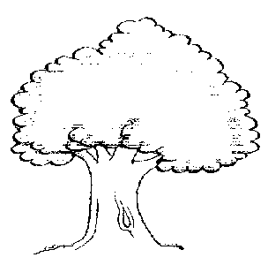 |  | 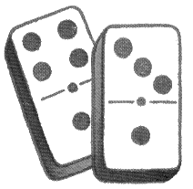 | 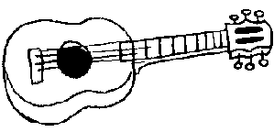
ar bre  un ……………………… | bar be  une ……………………… | do nos mi  des ……………………… | ta re gui  une ………………………
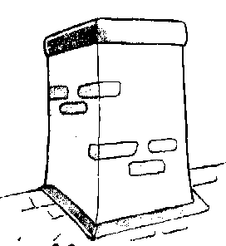 | 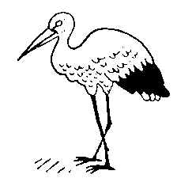 | 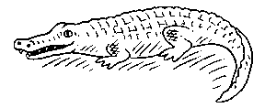 | 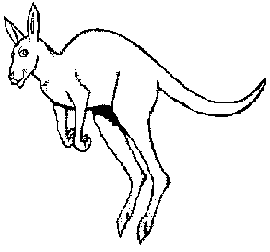
mi che née  une …………………………… | ci gne go  une …………………………… | co cro le di  un …………………………… | gou rou kan  un ……………………………
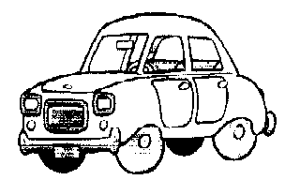 |  | 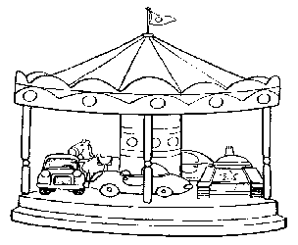 | 
tu voi re  une …………………………… | di na teur or  un …………………………… | ge nè ma  un …………………………… | me fan tô  un ……………………………
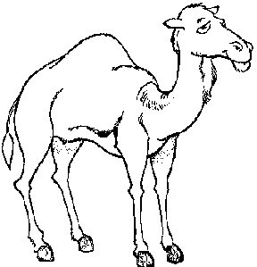 |  | 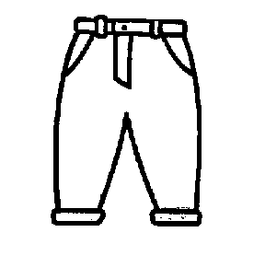 | 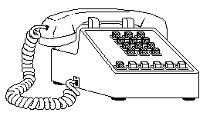
re dai ma dro  un …………………………… | mo lo co ve ti  une …………………………… | ta lon pan  un …………………………… | ne pho lé té  un ……………………………
 |  |  | 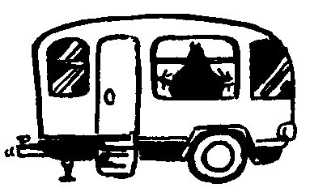
ges ga ba  des …………………………… | ra pa te chu  un …………………………… | mi mar te  une …………………………… | ca va ne ra  une ……………………………

